li,PLASTI (SUVIRINIMO PUSTO FUNKCIJA
Plastiko suvirintojas instrukcijos

TECHNINIAI PARAMETRAI
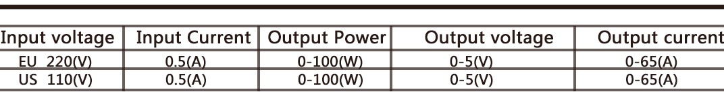
SAUGOS GAIRĖS

Dėmesio
Prieš naudodami šį įrankį, atidžiai perskaitykite šį vadovą ir laikykitės pagrindinių saugos nurodymų, kad sumažintumėte gaisro, elektros smūgio ir susižalojimo riziką. Išsaugokite instrukciją, kad galėtumėte pasinaudoti ateityje.
l. Laikykite darbo vietą švarią ir tvarkingą, netvarkingoje darbo vietoje kyla pavojus.
- Prieš pradėdami dirbti, patikrinkite darbo aplinką. Nenaudokite vietų, kuriose yra vandens ar drėgmės. Nenaudokite jo šalia degių skysčių ar dujų.
- Perkeldami įrankį netraukite už maitinimo laido ir nelieskite maitinimo laido
Funkcija l: plastiko suvirinimas (be vinių), užpildo suvirinimas, skylių taisymas ir tarpų pašalinimas.
2 funkcija: nagų sodinimas Naudodami įvairius taisomuosius vinis gali ištaisyti horizontalius, vertikalius, ilgus ir trumpus įtrūkimus.3 funkcija: karštas išlyginimas Plastikinis šildymas išlyginamas, suvirinamas, padvigubinamas ir gražiai pridedamas. 4 funkcija: terminis pjovimas Gali būti naudojamas karštam plastikinių lynų pjovimui, plokščiam pjovimui ir automatiniam sandarinimui.
5 funkcija: skardos suvirinimas Greitesnis šildymas / aušinimas. paprasčiausias efektyvumas ir energijos taupymas nei įprastas suvirinimas
mašinos.
7\,PLASTIKŲ SUVIRIMUI SUVIRINAMŲ VINIŲ PASIRINKIMAS

Lūžio plastiko suvirinimo nagų tipo pasirinkimas

T - n c:::4u--s,c 

šilumos šaltinis arba alyva.
- Dirbdami lauke naudokite tinkamus ilginamuosius laidus.
- Kad išvengtumėte elektros smūgio, kūnas neturėtų būti arti įžemintų objektų, tokių kaip: vamzdynai. šildymo krosnys ir šaldytuvai.
- Venkite vaikų ir kitų žmonių priartėti prie darbo vietos ir kontaktinių įrankių. Kai įrankis nenaudojamas, maitinimo laidą reikia ištraukti iš elektros lizdo ir pastatyti aukštoje vietoje, kad išvengtumėte kontakto su vaikais.
- Norėdami pritvirtinti ruošinį, naudokite geležinį lanką, nelaikykite jo rankomis.
- Atkreipkite dėmesį į naudojimo būklę, būkite budrūs ir nenaudokite įrankių pavargę.
- Dirbdami neskubėkite, visada išlaikykite subalansuotą darbą.
- Kruopščiai prižiūrėkite teoi, kad išlaikytumėte gerą našumą. Norėdami pridėti tepalo ir pakeisti originalias dalis, vadovaukitės instrukcijomis. Būkite atsargūs, kad maitinimo laidas būtų nepažeistas. Jei jis pažeistas, nedelsdami pakeiskite. Laikykite rankeną sausą ir švarią, atokiai nuo alyvos.
- Prieš naudodami teoi patikrinkite, ar nepažeistas teoi ir ar nėra atsarginių dalių, ar jų nėra.
- Prijunkite maitinimą, kai įrankio jungiklis išjungtas. Kai naudojate ar keičiamas dalis, turite atjungti maitinimą ir ištraukti maitinimo laidą iš maitinimo lizdo.
- Nekvalifikuotų priedų naudojimas gali kelti pavojų, pakeiskite originalias dalių specifikacijas.
--A /Et_PAGRINDINĖ PLASTINIŲ (SUVIRIMO pistoletų) NAUDOJIMAS

Patentuotas plyšio dizainas, nuimkite uodegą

- Prašome naudoti įrankio projektavimo ribose ir nenaudoti per daug, kad užtikrintumėte normalų darbo efektyvumą ir saugumą.
- Ilgas darbo valandas naudokite apsaugines priemones, tokias kaip akių kaukės ir ausinės.
- Šiame gaminyje yra apsaugos nuo perkaitimo funkcija, jis nustos veikti po perkaitimo ir toliau veiks po aušinimo.
Kėdė Ventiliatorius Žirklės

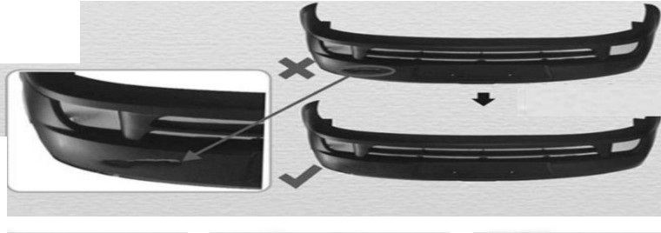
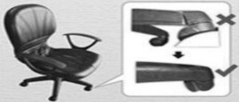
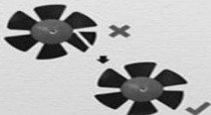
e:::::>- e::::::::
Buferis
:,e::::,--<
-

PAPILDOMOS SAUGIAUS NAUDOJIMO INSTRUKCIJOS


l. Pasirinkite maitinimo šaltinį pagal teoi naudojamą įtampą.
- Naudodami įrankį aukštyje, visada laikykite įrankį.
- Nedėkite teoi, kol įrankis visiškai neatvės.

11!1, SAUGUMAS APSAUGA DĖL PLASTMASINIS SUVIRIMASGINKLAI
l. Nedėkite plastikinio suvirinimo pistoleto laido tiesiai prieš žmones ir gyvūnus.
2. Nenaudokite jo šalia degių ar degių dujų.

NAUDOJANT ĮRANKĮ DĖVĖKITE AKINIS

/\,SAUGOS ĮSPĖJIMAS

Šį prietaisą gali naudoti vaikai nuo 8 metų ir asmenys, turintys ribotų fizinių, jutiminių ar protinių gebėjimų arba neturintys patirties ir žinių, jei jie buvo prižiūrimi.
instrukcija, kaip saugiai naudoti prietaisą ir suprasti susijusius pavojusVaikai negali žaisti su prietaisu Vaikai negali valyti ir atlikti naudotojo priežiūros darbus be priežiūros, jei pažeistas maitinimo laidas, jį turi pakeisti gamintojas, jo techninės priežiūros atstovas. ar panašios kvalifikacijos asmenis, kad būtų išvengta pavojaus.
;L,INSTRUKCIJOS

l.After insaukštas theweldingsmeigtukas, electrifuotiirheuž5 sektoliaus,inserttheheting welding vinis įtheplasticproduct į berepaired,releasethessąmojingasch,cooldėl45 seknds,ir apvyniokite theweldingsmeigtukas sutherepairplastik,ir theNremovetheweldingginklas
- Afterinsaukštastheweldingpeilise, elepatvirtintiand heatdėl15sektoliausįheirsMooth theplastic

- Kai naudojamas plastikinis suvirinimo pistoletas arba iškart po naudojimo, nelieskite suvirinimo vielos. Plastikinė suvirinimo degiklio rankena turi būti sausa.
- Prieš sandėliuojant plastikinį suvirinimo pistoletą, jis turi būti visiškai atvėsintas.
productsprie bereporaed.After theheatingirleveling iscompletased,cooltaidėl45 sektoliaus, irthenapytiksliairryišeitiotherplkaipticrepairwork.
3.Thewelding peiliseistinkamasedėlaukštas-powerDH-B100 plastikascwelding pistoletas, betnedėlžemas-power DH50 plasticweldingginklas.

